Pracuj s přílohami – v přílohách si vyhledej správné odpovědi a doplň je do pracovního listu.

OBOJŽIVELNÍCI
Dopiš věty.
1. Jejich vajíčka a pulci žijí ………………………………. .
2. Dospělci žijí ……………………………………………. .
3. Jejich pulci dýchají ……………………. a dospělci ……………………. .
4. Líhnou se z …………………………… .
5. Tělo mají pokryté …………………………………………. .
6. Jejich pulci se pohybují pomocí …………………………….. .
7. Dospělci se pohybují pomocí ………………………………... .

8. Patří sem:
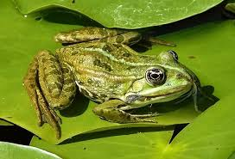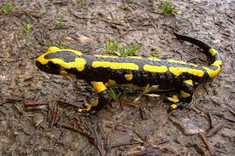

………………………………………………... …………………………………………………

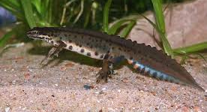

…………………………………………………
Pracuj s učebnicí na straně 28 – 29 – v učebnici si vyhledej správné odpovědi a doplň je do pracovního listu.

Vyber správnou odpověď.
9. Skokan zelený: a) dobře plave a dlouho vydrží ve vodě
b) žije na stromech a na keřích
c) živí se hmyzem a různými měkkýši
d) raději leze, než skáče

10. Dopiš správný název živočicha.

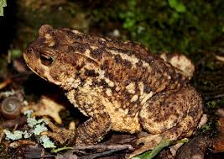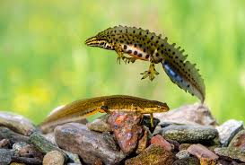

………………………………………………. ………………………………………………...

Vyber správnou odpověď.
11. Rosnička zelená: a) má silnou bradavičnatou kůži
b) je malá žabka
c) loví hlavně mouchy

12. Ropucha obecná: a) pochytá mnoho hmyzu a žížal
b) samci skřehotají nejvíc, když má pršet
c) má silnou bradavičnatou kůži, která vylučuje palčivý sliz
d) přezimuje na souši

13. Většina našich obojživelníků: a) je zákonem chráněna
b) není zákonem chráněna

